**关于对新余学院首届“天工金牌教师”提名人**

**进行网络投票的通知**

各教学单位、各部门：

根据《新余学院“天工金牌教师”评选办法（试行）》（余学院发〔2020〕3号），经教师个人申报、二级学院推荐、职能部门审核、校外专家评审、校内公示等环节，确定以下10名教师为我校首批“天工金牌教师”的提名人：廖丽琴、胡菊芳、郭向荣、江燕、王发辉、游小苇、吴阳波、章淑华、周淑芬、廖韶伟。现在进入“师生网络投票”环节，请全校老师和同学，通过网络投出你珍贵的一票，表明你心目中的“天工金牌教师”。

具体投票方法如下：

一、请你仔细阅读10个提名人的宣传介绍材料（附后），然后进行投票。

二、投票方法：师生用自己的用户名和密码进入我校的“麦可思教学质量管理平台”（网址为[http://xyc.mycospxk.com](http://xyc.mycospxk.com/)），进行实名投票，选择你特别认可的3-5个提名人教师（选择的提名人少于3个或超过5个的票均无效），完成提交即可。师生每人只能投一次。

三、投票范围：全校教职工和2017、2018、2019级学生。

四、投票时间：2020年11月16日16点——11月25日12点。

五、投票结果的运用：教师和学生投票数相加后的提名人总得票情况，作为会议评定“天工金牌教师”的重要参考，其中得票最多的提名人评为“最佳人气教师”。

附：10个“天工金牌教师”提名人的宣传材料。

教学质量评估与督导中心

2020年11月16日

附：10个“天工金牌教师”提名人的宣传材料。

廖丽琴

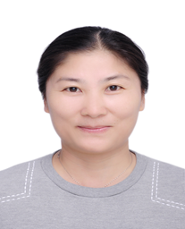

一、基本情况：

廖丽琴，女，1964年生，体育学院教授，体育教育教研室主任。2001年起在我校从事教学工作，主讲“健美操”“排球”“羽毛球”“体育舞蹈”等课程。近五年主持完成省级课题3项：《体育教育专业健美操精品课程质量提升研究》、《江西省高等体育院校服务社区体育“需求—供给”模式的研究》、《广场舞促进社区文化发展研究》；主持校级一流课程1项：2017年主持完成新余学院应用型课程“体育舞蹈”。获新余学院教学成果二等奖1项，发表核心论文1篇，主编出版教材3部，指导学生参加省级体育竞赛获一等奖2项、二等奖1项。

二、教书育人故事：

廖丽琴老师对学生深怀仁爱之心，教育学生很有耐心，指导学生很有方法，学生常常亲切地称她“廖妈”。她坚持“严格要求，严中有爱”的原则，对每个学生都认真负责，对学生取得的进步，及时给予表扬；当学生遇到挫折时，及时地帮他们排忧解难。对一些准备考研的同学，热心地在资料准备、复习方法、报考院校等方面提供指导和帮助。2016级体育教育班有个姓肖的学生，原先身体素质较差，没有什么羽毛球运动基础，在羽毛球课堂中，总是逃避。为了提高他学习羽毛球的兴趣，廖老师告诉他：“要学会打羽毛球，首先要把羽毛球和羽毛球拍当成自己的朋友。因此，练习要从熟悉球性开始，再逐渐过渡到羽毛球技术练习。”使该学生深受启发。当他获得每一点进步时，廖老师都及时提出表扬和鼓励，从而大大提高了他的自信心，增强了学习羽毛球的兴趣，进步也越来越明显。不知不觉肖同学逐渐体验到了羽毛球课给他带来的快乐，在以后的练习中能主动与其他同学一起交流，一起练习。

**三、从教感言:**

从教35年来，一直从事体育教学一线工作，在平凡的岗位上严谨求实，默默奉献，以一颗平常心，怀着一腔热情，用勤勉认真对待工作，用谦逊平和对待生活，努力做一名合格的好老师。

胡菊芳

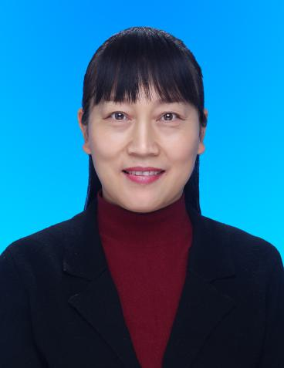

一、基本情况：

胡菊芳，女，1973年生，中兴通讯信息学院教授，2002年起在我校从事教学工作，主讲“电路分析”“模拟电子技术”“电工电子技术”“信号与系统”“数字信号处理”“传感器原理”“自动控制原理”“电子设计竞赛”等10余门课程。近五年主持省科技研究项目1项，省教改研究项目1项，发表EI期刊1篇，申请专利3项，获新余学院教学成果三等奖1项，指导学生学科竞赛获得省级一等奖3项、二等奖2项、三等奖5项。

二、教书育人故事

胡菊芳老师在我校从教24个年头，在繁忙的课程教学之余，还担任了班主任工作。她总把学生当成自己的子女一样来爱护,对学生有高度的爱心、责任感和服务意识。她所带的13级学生有好几次深夜突发疾病，了解情况后，她都会亲自开车第一时间送学生去医院治疗且帮学生垫付医药费。当听说有些家庭贫困的学生感冒了却舍不得去医院开药的时候，她总会把家里的药带给感冒的学生。在2017年她所带班级的一位女生因与同寝室同学闹了矛盾，晚上10点多给她留言说不想活了，当时胡老师立即联系寝室的同学了解情况，在电话中安抚她情绪，并及时赶到学校，在后村的一间宾馆里找到了她，及时做通了她的思想工作，避免了一次心理危机导致的事故。她经常利用课外时间给学生答疑解惑，解决学生在学习和生活中的问题，指导学生参加各类学科竞赛，教导学生考研如何择校和复习，学生都喜欢黏着胡老师，和她交流。

**三、从教感言**：

我爱教师这一职业，我也深知肩上的重任，作为教育工作者，就应树立为学生服务的意识，钟爱教育事业，钟爱学生，把学生当成自己的子女一样来爱护，遇事冷静，不随便发怒，不以威压人，处事公平合理，不抱偏见，对学生一视同仁，建立起平等和谐的师生关系。

郭向荣

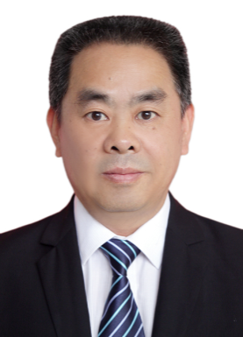

一、基本情况

郭向荣，男，1967年生，马克思主义学院教授、副书记，1991年起在我校从事思想政治理论课教学工作，主讲《思想道德修养与法律基础》、《毛泽东思想和中国特色社会主义理论体系概论》、《马克思主义基本原理概论》、《形势与政策》、《逻辑学》等课程。近五年主持省级课题三项、校级一流课程一项，获校级教学成果二等奖1项、省级教学成果三等奖1项，2016年5月获国家教育部“马工程”“精彩一课”奖；其《运用嵌入理论引导人民群众有序参与反腐倡廉建设》2017年获省监察学会、市纪委优秀理论研究成果评比一等奖；2020年被评为江西省“十大优秀思想政治理论课教师”。

二、教书育人故事

郭向荣老师每学期上近100学时的思政课，同时还是赣西高校“千万师生同上一堂课”巡回授课的宣讲团成员、我校“十百千宣讲团”成员、马克思主义学院“初心论坛”党建品牌主讲人，在校内外巡回讲课多次，受益学生无数。他认真指导、帮助青年教师提升教学科研水平和能力，多名教师在他指导下获得教学比赛大奖和成功申报研究项目。郭老师自己说：他教书育人的初心和使命，是精心备好每一堂课，孜孜不倦地读书充实教育资源，不厌其烦地去了解学生所思所想并为他们释疑解惑，是做课堂上精神饱满的讲课者、做学生温暖的陪伴、做党的创新理论和政策的宣传者。有个学生说：“郭向荣老师最大的特点是有一个思政课教师的思想境界和豪迈的工作热情。他虽然没有太阳那么耀眼，却有星辰般的璀璨。”有个学生还送了一首诗给他：郭外青烟柳带柔，向风偏笑艳阳人；荣光休气分五彩，好怀百岁几回开（每句话的第一个字连在一起就是“郭向荣好”）。

三、从教感言

作为思政课教师，要有坚定的政治信仰、深厚的敬业情怀、创新的教学方法、高尚的人格力量、扎实的理论功底，永保“立德树人”的初心与使命。学生对我的认可和高度评价，增添了我培育好时代新人的决心和信心。

江燕

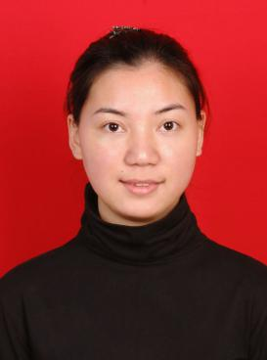

一、基本情况：

江燕，女，1983年生，经济管理学院讲师，2007年起在我校从事教学工作，主讲“人力资源管理”“管理学”“组织行为学”等课程。近五年主持省级教改研究项目一项，省教育科学规划课题一项，省人文社科课题一项，发表学术论文10余篇，参编教材3部，出版专著1部。2018年获学校教学竞赛（文科组）二等奖。作为主要团队成员之一参与管理学省级“课程思政”课程建设，参与五项横向课题。

二、教书育人故事：

在课堂上，江燕老师总是面带笑容，语气温和而又坚定。在十三年的教学历程中，她逐渐形成了自己的教学风格与特色：一是认真备课，做好备教材、备学情“两手准备”；二是重视课程思政，实现知识传授与价值引领的有机结合；三是课堂讲授做到“一个仪表得体大方的教师形象、一口声情并茂的标准普通话”；四是教学方法重导入与启发，激发学生学习兴趣；五是教学组织上注重合作学习和理论知识的实践应用。江老师兼任班主任工作，也投入大量时间与精力，经常深入寝室，关心着大家初入大学的适应情况，经常询问学生在生活上、学习上有什么困难，并及时帮助解决。 2018年9月新生进校，有个叫小松的学生，性格有些内敛，不敢主动表现自己，江老师敏锐地观察到以后，多次与其沟通交流并鼓励他大胆些，还让小松做了班级纪检委员，从那之后小松渐渐变得开朗起来，变得自信和敢于表现自己，进入大二，江老师建议小松担任副班长，这让他更加明确自己的职责与义务，变得更加自信与沉稳。学生留言说：“江老师，谢谢你，感谢在我们成长的路上有你！”

三、从教感言：

只有爱的教育才是真正的教育。用爱去温暖学生，用爱去融入课堂，用爱去为学生指明人生的道路，让学生真正实现学有所得，学有所长，长有所用。

王发辉

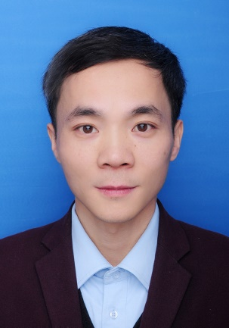

一、基本情况：

王发辉，男，1985年生，新能源科学与工程学院副院长、讲师、博士。2012起在我校从事教学工作，主讲“表面科学与技术”“工程力学”“材料力学”等课程，并承担了留学生“工程制图”课的全英文教学。近五年主持3项省级教学科研项目、2项校企产学研合作项目，1项校级课程思政示范课程，获新余学院教学成果奖一等奖1项，作为主要成员获得省教学成果奖二等奖1项，在国内外学术期刊发表学术论文10余篇，其中核心论文2篇，指导4项国家级大学生创新创业计划项目，2016年被评为新余市优秀教师，2018年被评为新余学院优秀教师。

二、教书育人故事：

近些年，王发辉老师身兼教学、科研、班主任、管理工作，但均做得较为出色。在教学中，他善于聚焦学术前沿热点，不断更新教学内容，把科研成果融入到教育教学中。重视培养学生的综合素质能力，充分挖掘思政元素，让思政教育理念与专业教学自然融合，达到润物无声、潜移默化的教育效果，教学水平和质量得到师生们的肯定。参与多个科研创新团队，主持或参与多项国家级、省级科技项目研究工作，科研成果丰硕。主动担任班主任工作，以良好的师德赢得学生的尊重和信赖，对学生爱中有严，严中有爱，让学生不仅懂得学习，更懂得如何做人，如何关心人，懂得感恩，他带的班班风好、人心齐。他积极服务地方产业发展，主动提出前往企业挂职锻炼，成为新能源学院首批挂职锻炼教师。与多家企业开展深度合作，取得了较为显著的效果，得到企业的高度认可，为新余市光伏和锂电行业技术的提高做出了一定的贡献。

三、从教感言：

以认真负责的态度对待工作，履职尽责，与时俱进，更新教育理念，在教育事业有所作为，服务好学生。一位优秀教师不仅要教会学生知识，更重要的是要教会学生如何运用知识来解决实际问题和进行创新实践活动。

游小苇

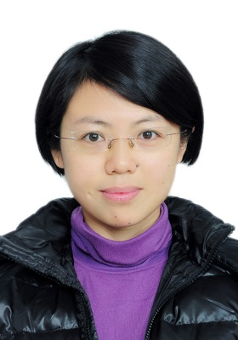

一、基本情况：

游小苇，女，1979年生，公共卫生与健康学院讲师，健康服务与管理教研室主任，2006年起在我校从事教学工作，主讲“健康管理学”“康复功能评定学”“作业治疗学”等课程。近五年主持省级课题1项，发表《案例教学、合作学习法在大专临床康复学课程中的应用》等核心论文3篇，获新余学院第二届青年教师讲课比赛理科组二等奖；指导学生竞赛获国家级一等奖1项及3个单项一等奖。

二、教书育人故事：

游小苇老师认为：“教师这个岗位是平凡而又神圣的，我们要做的不仅仅是播撒知识的种子，更重要的是塑造真善美的心灵。”为了不辜负这份职责，她认真地做好每一件小事，从备课、上课到布置作业，每件事情都一丝不苟，从不敷衍和懈怠。为了准备一堂课，她常常花大量的时间四处翻书、查阅资料，虚心向其他专业人士请教。有些知识点难度很大，为了讲解清楚，她除了利用课余时间大量查阅参考书，还对课堂教学进行精心的设计，将专业知识与学生最感兴趣的话题结合起来，讲得深入浅出、有理有趣，学生听得津津有味。为了让学生更好地理解一些常见疾病的功能障碍特点，她常常自己充当“标准化病人”，模拟病人的表现给同学们看。正因为她的那份细致与认真，学生们都十分喜爱她的课堂。近两年，她尝试将思政教育融合到专业课中，在讨论病例时，适时向学生灌输“医者仁心”的精神，通过言传身教，让他们体会正确的价值观，使学生自尊、自信又不失谦逊，内心平和、从容而又向善。游老师说她依然会在教师这个平凡的岗位上做好每一件平凡的小事。

三、从教感言：

十多年前，我在这里找到了属于自己的三尺讲台，这是一片充满希望的净土，没有喧嚣和浮华，只有一颗颗对世界充满好奇的心，我小心翼翼地耕耘、浇灌着，只盼望每个心灵都能扬起智慧的风帆。

吴阳波

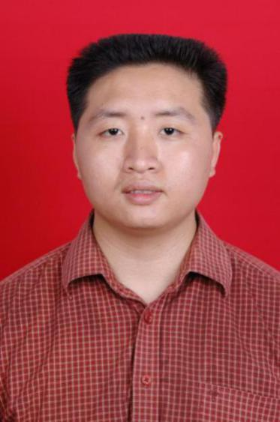

一、基本情况：

吴阳波，男，1981年生，数学与计算机学院副教授、教学督导组组长、智能科学技术教研室主任。2003年起在我校从事教学工作，主讲“计算机网络原理”“网络工程与组网技术”“网络设备配置与管理”“智能科学技术导论”等课程。近五年主持省级课题1项，主编教材1本，主持校级一流课程1项。获得过校级讲课比赛一等奖、校级和市级“优秀教师”荣誉称号。

二、教书育人故事：

吴阳波老师在同学们心中，是一位特别有责任心的老师，而这种责任心又时常表现在一些微不足道的细节之中。数计学院从2014年开始实行学生导师制，作为学生的导师，吴老师通过对学生无微不至的关心和教学上的认真态度，让学生感受到老师给予的温暖。无论工作有多忙，他始终做到每个月至少给学生们开一次例会，每一次的例会时间都不少于1小时。在吴阳波老师看来，这只是一件很微小的事，他时常说这是他的职责所在，但在学生的眼中，他就像一个大家长，时时刻刻在关注着学生，一直默默的为学生着想。吴老师经常与学生谈心交流，指导学生制定长期与短期的学习目标，并及时跟踪了解实施情况，根据反馈情况做有针对的辅导，并解决同学们提出的一些难题。他对工作的敬业态度，对学生负责的态度，使每一届学子都十分喜欢和敬佩他。他常指导学生写论文，在他的指导下，梁树刚同学在2017年第4期《新余学院学报》上发表了一篇论文，丁纪程同学在2019年第19期《新一代信息技术》发表了一篇论文，董昌谨同学在2019年第22期《新一代信息技术》发表了一篇论文。

三、从教感言：

“学无常师，惟德所在”。对大多数老师来说，工作虽然琐碎而平淡，日复一日，年复一年，既不会有可歌可泣的闪光事迹，也不会有悲壮辉煌的精彩瞬间，但是，在平平淡淡的工作中，在点点滴滴的小事中，在付出青春韶华、付出苦汗心血的同时，我们一样能收获桃李芬芳，实现人生自我。

章淑华

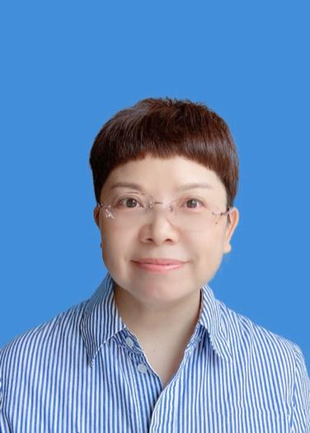

一、基本情况

章淑华，女，1969年生，文学与传媒学院教授。1991年起在我校从事教学工作，主讲“中国现当代文学”“文学概论”“电影赏析”“教师礼仪”“大学语文”等课程。近五年主编教材1部，主持省级课题1项，多次被评为新余学院、新余市优秀教师。

二、教书育人故事

章淑华老师从教以来，认真对待每一堂课，用心备课，精心授课，悉心解惑，逐渐形成了自己的教学风格。学生对她的评价是“学养深厚、治学严谨，见解独到、深入浅出，讲解生动、幽默风趣”。在教学中章老师注重创新，采用“品读经典”文学沙龙、名作诵读、话剧演出、电影配音秀等实践教学方式，培养学生的专业核心技能。还运用网络资料共享、学习通讨论、作业和笔记展示等线上方式辅助教学。这些创新的教学方法和形式，得到学生以及校内外专家同行的认可和好评。章老师认为，教师不仅要成为学生专业学习的引路人，还成为学生人生路上的“灯塔”。教学中她充分利用文学的人文特性对学生进行思想人格教育，引导学生关注社会变革和发展，学会理性思考，形成正确的人生观、价值观，坚定正确的政治方向。对于特别优秀的学生，她鼓励他们要胸怀大志，眼光放长远；对于性格浮躁的，她当头棒喝，提醒他们脚踏实地；对于不自信的学生，她更多的是鼓励，并提供锻炼机会；对于家境困难，或者精神上有困惑的学生，她尽己所能给予关心和帮助。“亲其师，信其道”，章老师与学生真诚相待，建立起了亦师亦友的美好师生关系，被学生亲切地称呼为“微笑教主”、“淑华姐姐”。

三、从教感言：

教坛三十载，无悔新院人。从仰岗山麓到高新热土，从讲坛新手到资深教师，我自豪，见证了学校的蓬勃发展；我幸福，陪伴了一茬茬学生的成长；我更欣慰，坚守了教书育人的梦想、为人师表的初心。

周淑芬

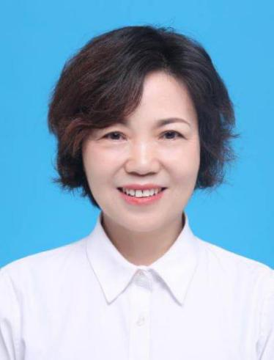

一、基本情况

周淑芬，女，经济管理学院教授、副院长，2002年起在我校从事教学工作，主讲“基础会计”“财务会计”等课程。近五年教师教学质量评价每年均为优秀，主持横向课题四项，主编教材1部，其实践和总结的《“三段递进式”实践教学体系研究》获得2019年校级教学成果一等奖；2018年指导学生参加全国“税友衡信杯”学科技能竞赛获得全国二等奖。

二、教书育人故事

周淑芬老师在教学中把基础知识、应用能力和人文素养的传授与培养进行有机的结合，赢得了学生的喜爱和所在二级学院同事、督导组、领导的高度认可。她对学生有着慈母般的关心关爱，用自己的行动诠释了陶行知“爱是一种伟大的力量，没有爱就没有教育”这句名言。当她发现一个大一的女生杨同学身体瘦弱，脸色不大好，就主动找她询问，了解到杨同学来自云南偏远的山区，家庭贫困，性格内向自卑，还患有严重的胃病，对学校饮食不习惯，刚到学校时很难适应，甚至萌发了退学的想法。周老师通过电话联系上了家长，与家长一起做她的思想工作，教育她“知识改变命运，考上大学来之不易，要珍惜”，鼓励她积极参加班级和团队活动，使她逐渐融入到了大集体生活中。周老师带她到市医院治疗胃病，每个周末还邀请她到家里改善伙食，专门为她煲一些养胃的汤。经过不断的努力，杨同学变化很大，成了班里的优秀学生，胃病也基本痊愈，毕业后回到老家成为了一名小学教师，组建了幸福的家庭。有一年她专程到学校来看望周老师，说：“周淑芬老师是我的第二个母亲，给了我第二次生命！”

三、从教感言：

本人秉持立德树人、教书育人、服务育人的理念，踏踏实实、勤勤恳恳地开展工作，在教学上始终把学生摆在第一位，认真上好每一堂课，不求最好、但求更好。

廖韶伟

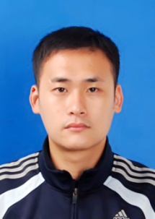

一、基本情况：

廖韶伟，男 ，1982生，体育学院讲师。2013年起在我校从事教学工作，主讲“体育概论”“大学体育”“就业指导”“足球普修”“主项提高——足球”等课程。近五年来主持省级课题1项，主持横向课题1项，指导学生参加江西省第十五届运动会足球比赛获得高校组冠军，2018年和2019年连续获得校级“优秀教师”荣誉称号。

二、教书育人故事：

廖韶伟老师善于通过关爱和鼓励，来教育和改变学生。有个他班上的新生，是最晚来报到的学生，开始时沉默寡言，不善与人交流，除专业训练外几乎不上其他的课。通过观察和谈心，廖老师了解到，这个学生高中期间父亲身染重病，导致家庭贫困，影响了他的精神状态和学习，文化成绩一落千丈，原本积极好学的他最后只考了一个专科。来到大学他起初的唯一目的就是混个毕业文凭。得知他的情况后，廖老师无论在生活中还是在学习中都给予他鼓励和帮助，对他说：“通过学习也能改善自己的生活，只要现在努力还来得及。我会是你的好朋友和值得信赖的兄长，你遇到任何困难和烦恼都可以对我说，我会尽全力帮助你。”从那以后，廖老师格外关心他，经常找他谈心，在训练中给他自信，在他迷茫或犯错时，给予及时的提醒和指点。一段时间下来，这个学生变了，喜欢与人交流了，责任心也变强了，后来专升本考上了我校本科，在校期间连续三年获得国家励志奖学金，作为队长带领学校球队在省运会上获得了历史性的突破，并作为优秀运动员代表上台发言。

三、从教感言：

教师只有钟爱学生,才能教育好学生,才能使教育发挥最大限度的作用。但常言道“严师出高徒”，又说“严是爱，宽是害”，对学生不严格要求,不严格训练,就难以培育出跨世纪的可靠接班人和合格的建设者。